ПРОТОКОЛ № 26
Заседания Дисциплинарной комиссии
Саморегулируемой организации Некоммерческого партнерства «ЦентрСтройПроект»

г. Нижний Новгород 12 февраля 2016 года

На заседании Дисциплинарной комиссии присутствовали:
- Теребов Илья Геерович – Председатель Дисциплинарной комиссии
- Тришанкова Оксана Сергеевна
- Степанова Галина Владимировна

Председатель заседания – Теребов И. Г.
Секретарь – Самусевич Н.А.

Явка членов комиссии – 100 %. Кворум имеется. Заседание правомочно.

Приглашенные:
- Самусевич Никита Альбертович – Генеральный директор СРО НП «ЦСП»
- Лобанова Елена Евгеньевна – председатель Контрольного комитета СРО НП «ЦСП»

Представители организаций были вызваны на заседание Дисциплинарной комиссии телефонограммой, но на заседание не явились.

ПОВЕСТКА ДНЯ ЗАСЕДАНИЯ:

- Применение мер дисциплинарного воздействия к членам СРО НП «ЦСП» по результатам проведенных плановых проверок.
- Продление срока приостановления в связи с не устранением замечаний.
- Рассмотрение вопросов об устранении членами Партнерства замечаний, вынесенных по итогам предыдущих протоколов Дисциплинарной комиссии.

По первому вопросу:
Выступил докладчик Лобанова Е.Е. и сообщила, что согласно представленным дисциплинарной комиссии результатам проведенных плановых проверок, ряд организаций – членов Партнерства, не соответствуют стандартам и правилам саморегулирования, также рядом организаций не соблюдены Правила контроля, установленные саморегулируемой организацией. В соответствии с вышеизложенным членами Дисциплинарной комиссии
ПРИНЯТО РЕШЕНИЕ:
Вынести ПРЕДУПРЕЖДЕНИЕ о приостановлении действия Свидетельств о допуске к выполнению работ, либо исключения из членов Партнерства, следующим организациями:

- ООО «ЮНАЙТ» ИНН 7725738782
- ООО «Гео-Стандарт НН» ИНН 5261073034
- ООО «Блиц-Проект» ИНН 5257066362
- ООО «ТеплоГазПроект» ИНН 5249114950
- ООО «Риарден Групп» ИНН 5260361664
- ООО «ПМЗ-Регион» ИНН 3446017991
- ООО «Волго-Вятская строительная компания» ИНН 5260063530
Устранить нарушения данными организациями в срок не позднее 12 апреля 2016 года.

ГОЛОСОВАЛИ – «ЗА» ЕДИНОГЛАСНО.
Решение принято единогласно.

По второму вопросу:
Выступил Генеральный директор Самусевич Н.А. и доложил, что организации, которые не устранили нарушения по результатам предыдущих Протоколов Дисциплинарной комиссии и действие Свидетельств о допуске которых было ПРИОСТАНОВЛЕНО на все виды работ, подлежат исключению из членов СРО НП «ЦСП» в соответствии с пунктом 3 части 15 статьи 55.8, части 16 ст. 55.8, пунктом 3 части 2 статьи 55.15, пунктом 5 части 2 статьи 55.7 Градостроительного кодекса РФ.
В соответствии с вышеизложенным, членами Дисциплинарной комиссии
ПРИНЯТО РЕШЕНИЕ:
Продлить ПРИОСТАНОВЛЕНИЕ действия Свидетельств о допуске к видам работам, которые оказывают влияние на безопасность объектов капитального строительства, на срок до устранения всех нарушений, но не более чем на 60 дней, следующим организациям:

- ООО «Творческая мастерская архитектора В.Борисюка» ИНН 5260108809
- ООО «ПневмоОптика» ИНН 5260167226
- ООО «СПЕЦЭЛЕКТРОСТРОЙ» ИНН 5260258360

ГОЛОСОВАЛИ – «ЗА» ЕДИНОГЛАСНО.
Решение принято единогласно.

По третьему вопросу:
Заслушана информация Лобановой Е.Е. об устранении нарушений членами СРО, действие Свидетельств о допуске которых было приостановлено в связи с нарушением Правил контроля, установленных саморегулируемой организацией, стандартов и правил саморегулирования. Данные нарушения устранены следующими организациями:
- ООО «Газораспределение Нижний Новгород» ИНН 5257122521
- ОАО Корпорация «Бриз-Комфорт» ИНН 5261077832

В соответствии с вышеизложенным, членами Дисциплинарной комиссии
ПРИНЯТО РЕШЕНИЕ:
ВОЗОБНОВИТЬ действие Свидетельств о допуске к видам работ, которые оказывают влияние на безопасность объектов капитального строительства, следующим организациям:
- ООО «Газораспределение Нижний Новгород» ИНН 5257122521
- ОАО Корпорация «Бриз-Комфорт» ИНН 5261077832

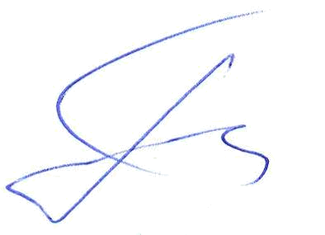
ГОЛОСОВАЛИ – «ЗА» ЕДИНОГЛАСНО.
Решение принято единогласно.

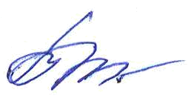

Председатель Дисциплинарной комиссии Теребов И.Г.

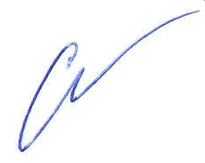
Член Дисциплинарной комиссии Тришанкова О.С.


Член Дисциплинарной комиссии Степанова Г.В.

Секретарь Самусевич Н.А.

